Software Requirement Specification

Sistem Informasi Klinik Del

Dibuat Oleh :

NIM 11318028 | Samuel A. Ambarita
NIM 11318017 | Tiarro E. Tamba
NIM 11318025 | Nicolas M. Manurung
NIM 11318028 | Jane M. Sinambela
NIM 11318052 | Veronika O. Marpaung

Untuk :
Klinik DEL
Sitoluama

 |  | PA1 2019  Institut Teknologi Del
No. Dokumen: 0000.doc |  |  | Versi: | Tanggal : 7 November 2026 | Jumlah Halaman : 32

DAFTAR ISI

1 Introduction 7
1.1 Purpose of Document 7
1.2 Scope 7
1.3 Definition,Acronim and Abbreviation 7
1.4 Identification and Numbering 8
1.5 Reference Documents 8
1.6 Document Summary 9
2 Sistem Overview 10
2.1 Current Sistem Overview 10
2.1.1 Business Process 10
2.1.2 Service Time 11
2.2 Target Sistem 11
2.2.1 Business Process 1 11
2.2.1.1 BPMN Penginputan Data Pasien 12
2.2.1.2 Service Time 12
2.2.2 Business Process 2 12
2.2.2.1 BPMN Pengelolaan Data Stok Obat 13
2.2.2.2 Service Time 13
2.2.3 Business Process 3 13
2.2.3.1 BPMN Login 14
2.2.3.2 Service Time 14
2.2.4 Business Process 4 14
2.2.4.1 BPMN Mencari Data Pasien 15
2.2.4.2 Service Time 15
2.2.5 Business Process 5 15
2.2.5.1 BPMN Mencari Riwayat Obat 15
2.2.5.2 Service Time 16
2.2.6 Business Process 6 16
2.2.6.1 BPMN Merekapitulasi Informasi Bulanan 16
2.2.6.2 Service Time 16
2.2.7 Business Process 7 16
2.2.7.1 BPMN Mengeksport Data 17
2.2.7.2 Service Time 17
3 Software General Description 18
3.1 Product Main Function 18
3.2 User Characteristics 19
3.2.1 User-Group-1 19
3.2.2 User-Group-2 19
3.2.3 User-Group-3 19
3.3 Constraints 20
3.4 SW Environment 20
3.4.1 Development Environment 20
3.4.2 Operational Environment 20
4 Requirement Definition 21
4.1 External Interface 21
4.1.1 User Interface 21
4.1.2 Hardware Interface 21
4.1.3 Software Interface 21
4.1.4 Communication Interface 21
4.2 Functional Description 21
4.2.1 Context Diagram 21
4.2.1.1 DFD Level 1 21
4.3 Data Requirement 22
4.3.1 E-R diagram 22
4.4 Non Functional Requirement 23
4.5 Design Constraint 23
5 Requirement Summary 24
5.1 Functional Requirement Summary 24
5.2 Non Functional Requirement Summary 25
6 Traceability 27
6.1 Data Store vs E-R 27
6.2 Traceability lain (…) 28
LAMPIRAN 29
Flow map/Prosedur 29
SW Metrics 29
Lampiran lain yang dianggap perlu 29
Sejarah Versi 30
Sejarah Perubahan 31

DAFTAR TABEL

Tabel 1 Defenisi 6
Tabel 2 Daftar Akronim 7
Tabel 3 Daftar Singkatan 7
Tabel 4 Non functional 22
Tabel 5 Functional Requirement 23
Tabel 6 Non functional summary 24

DAFTAR GAMBAR
Gambar 1 Current Sistem 10
Gambar 2 Penginputan data pasien 12
Gambar 3 Pengelolaan data stok obat 13
Gambar 4 Login 14
Gambar 5 Mencari data pasien 15
Gambar 6 Mencari Riwayat Pasien 15
Gambar 7 Merekapitulasi informasi bulanan 16
Gambar 8 Mengeksport data 17

DAFTAR TABEL

Tabel 1 Defenisi 7
Tabel 2 Daftar Akronim 8
Tabel 3 Daftar Singkatan 8
Tabel 4 Non functional 24
Tabel 5 Functional Requirement 25
Tabel 6 Non functional summary 26

Introduction
Pada bab ini dijelaskan tujuan penulisan dokumen, aturan penamaan dan penomoran dokumen, referensi, dan ringkasan dokumen.

Purpose of Document
Dokumen ini ditulis oleh developer berdasarkan spesifikasi kebutuhan aplikasi yang akan dibangun. Dokumen ini ditulis untuk para pengembang sistem sebagai gambaran atau rincian spesifikasi requirement dari narasumber untuk membangun Sistem Informasi Klinik Del yang akan dilakukan dengan developer. Dokumen ini juga bertujuan untuk mendokumentasikan hasil analisis dan implementasi sebagai acuan jika dilakukan proses re-engineering oleh developer lain.

Scope
Pada dokumen ini dijelaskan spesifikasi Sistem Informasi Klinik Del. Dalam dokumen ini berisi informasi mengenai gambaran umum dokumen, gambaran Sistem informasi Informasi Klinik Del yang dibangun, spesifikasi kebutuhan fungsional dalam pembanguna sistem serta rangkuman dari keseluruhan kebutuhan. Dokumen ini juga berisi keterangan mengenai antarmuka dalam lingkungan operasional aplikasi serta memberikan gambaran fungsi yang terdapat pada Sistem Informasi Klinik Del.

Definition,Acronim and Abbreviation
Definisi yang digunakan dalam penulisan dokumen ini dapat dilihat pada Error: Reference source not found di bawah ini.
Tabel 1 Defenisi
No | Definisi | Penjelasan
 | Client | Orang yang memberikan proyek pada developer
 | Developer | Orang atau perusahaan yang membuat atau mengembangkan perangkat lunak
 | Software | Perangkat lunak
 | Hardware | Perangkat dan peranti yang mendukung sistem komputer
 | Tools | Aplikasi yang digunakan selama pengerjaan proyek
 | Supervisor | Orang yang melakukan review terhadap dokumentasi proyek dan mengontrol pengerjaan proyek
 | Current System | Sistem yang sudah ada saat ini, baik yang manual atau berbasis komputer untuk dianalisis
 | Target System | Sistem yang akan dibangun atau dikembangkan oleh developer

Akronim yang dipakai dalam dokumen ini dapat dilihat pada Error: Reference source not found.
Tabel 2 Daftar Akronim
No | Akronim | Penjelasan
1. | MoM | Minutes of Meeting
2. | SIKD | Sistem Informasi Klinik DEL

Singkatan yang dipakai dalam dokumen ini dapat dilihat pada Error: Reference source not found.
Tabel 3 Daftar Singkatan
No | Singkatan | Penjelasan
1. | PiP | Project Implementation Plan
2. | PA1 | Proyek Akhir 1

Identification and Numbering
Semua dokumen yang dikumpulkan sebagai bagian dari pengerjaan proyek akhir pada semester 2 di Institut Teknologi DEL mengikuti kaidah penomoran yang dinyatakan dalam dokumen Standard Penamaan dan Penomoran hasil Kerja Praktek dan Tugas Akhir [1].

Reference Documents
Dokumen yang menjadi rujukan dokumen ini adalah:
- ToR-PA1-1920-D3TI10
Dokumen yang berisi spesifikasi requirement dalam pembangunan Sistem Informasi Klinik Del.

- PiP_PA1-1920-D3TI10
Dokumen yang berisi rencana pelaksanaan proyek Sistem Informasi Klinik Del
- SRS-PA1-1819-D3TI10
Dokumen yang berisi spesifikasi software requirement dalam pembangunan Sistem Informasi Klinik Del.

Document Summary
Dokumen ini selanjutnya disusun sebagai berikut:
- Bab 1 Introduction, pada bab ini berisi tentang tujuan dokumen ini dibuat, kegunaan dokumen ini, deskripsi dokumen, beserta referensi-referensi yang digunakan dalam pembuatan dokumen ini.
- Bab 2 Sistem Overview, pada bab dijelaskan lingkup system yang belum terkomputerisasi (current system) dan lingkup aplikasi dari aplikasi yang akan dibangun (target system) berupa business process, user, dan service time.
- Bab 3 Software General Descripstion dijelaskan tentang produk yang dari hasil sistem informasi yang dibangun dan berbicara memnegenai siapa user dari software yang akan dibangun itu.
- Bab 4 Requirement Definition menjelaskan mengenai deskripsi interface yang dibutuhkan untuk pengoperasian aplikasi yang dibuat, deskripsi fungsional, kebutuhan data yang diperlukan, kebutuhan fungsional, kebutuhan nonfungsional, dan batasan desain dalam aplikasi.
- Bab 5 Requirement Summary menjelaskan mengenai ringkasan requirement item yang mencerminkan semua hal yang harus dipenuhi dan akan menjadi arahan untuk tahapan testing. Adapun ringkasan nya dibagi menjadi dua bagian yaitu functional requirement item dan non-functional requirement summary.
- Bab 6 Traceability

Sistem Overview

Pada bab ini dijelaskan mengenai gambaran sistem yang dibangun meliputi gambaran sistem yang berjalan sekarang dan target sistem yang akan dibangun.

Current Sistem Overview
Ketidakefisienan perawat untuk melakukan input data beserta perubahan data terhadap para pasien yang berobat ke Klinik Del. Informasi tentang obat yang tersedia juga menjadi salah satu kendala dari pengguna. Diperlukan waktu yang cukup banyak untuk mencari data obat tersebut secara manual kedalam sebuah buku. Disebabkan banyaknya obat yang tersedia di klinik tersebut, juga memperlambat pengambilan informasi dari data obat.

Business Process
Pada bagian ini dijelaskan mengenai BPMN (Business Process Modelling Notation), user dan service time dari proses penginputan data pasien hingga melakukan transaksi dengan pasien.
Gambar 1 Current Sistem
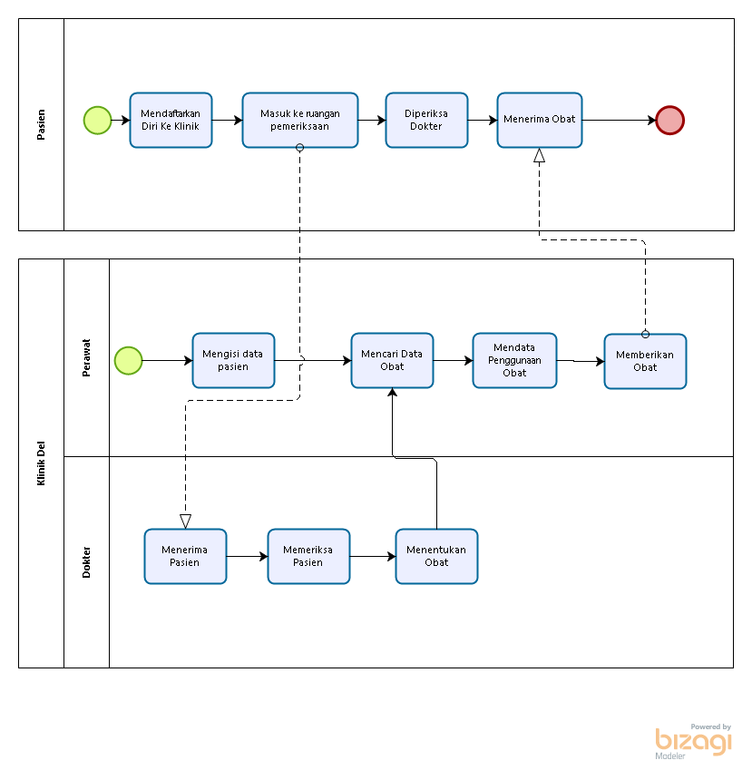

Service Time
Disebabkan oleh pencarian informasi pasien dan obat yang masih secara manual, maka waktu yang digunakan untuk mendapatkan informasi relatif lama dapat dihitung hingga hitungan jam.

Target Sistem
Sistem yang akan dibangun dapat mempermudah perawat maupun dokter untuk menghemat waktu dan mengefesienkan sistem pendaftaran pasien di klinik Del, Maupun menambah informasi obat. Disediakan fungsi input data pasien. Sebelumnya, perawat akan dipermudah dengan fungsi input data pasien, perawat hanya perlu mengisi data pasien ke dalam aplikasi web dan meminimalisir kehilangan data. Apabila di dalam buku, maka data tersebut juga akan sulit dicari kembali, sehingga dengan adanya fungsi pencarian Riwayat pasien mempermudah dokter beserta perawat untuk mencari informasi tentang pasien.

Business Process 1
Pada sistem yang akan dibangun, proses penginputan pasien akan bekerja di dalam sistem. Sebelum proses penginputan dapat dilakukan, perawat harus melakukan login terlebih dahulu masuk ke dalam sistem. Proses penginputan akan dimulai dengan proses ketika pasien dating ke klinik, dan di data oleh perawat. Jika semua data sudah terisi dan perawat menekan tombol save, maka data pasien akan tersimpan.

BPMN Penginputan Data Pasien

Gambar 2 Penginputan data pasien
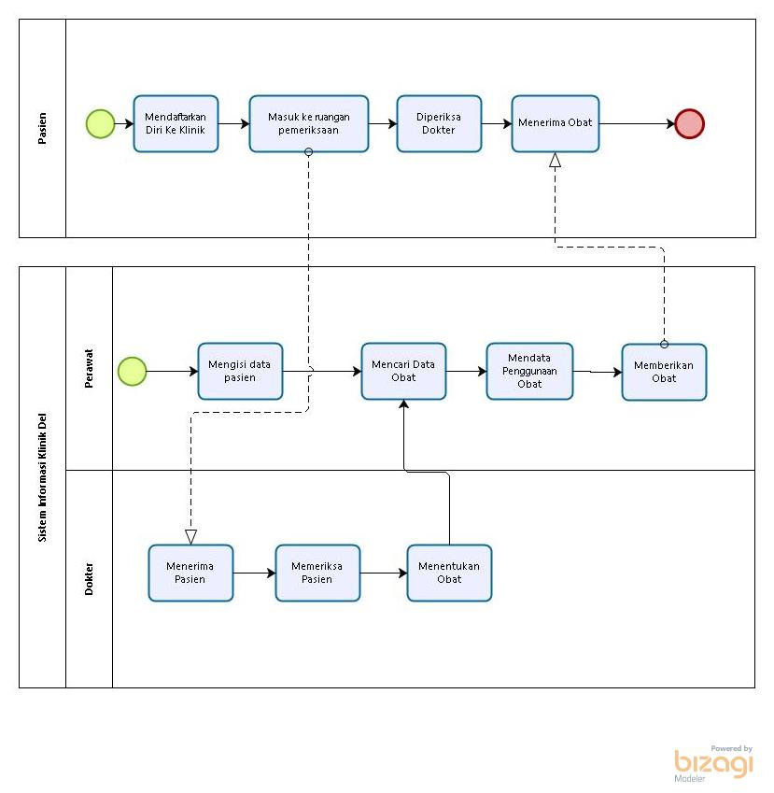

Service Time
Service time yang diharapkan setelah sistem dibangun adalah waktu maksimal 10 menit.

Business Process 2
Proses lain yang dapat dilakukan pada target sistem adalah proses pengelolaan data stok obat. Proses pengelolaan dimulai dari perawat melakukan login dan memasuki halaman utama aplikasi dan memilih menu stok. Lalu admin dapat melakukan pengecekan sisa stok dan menambah stok baru. Proses penghapusan stok akan dilakukan oleh database setiap obat dibeli.

BPMN Pengelolaan Data Stok Obat
Gambar 3 Pengelolaan data stok obat
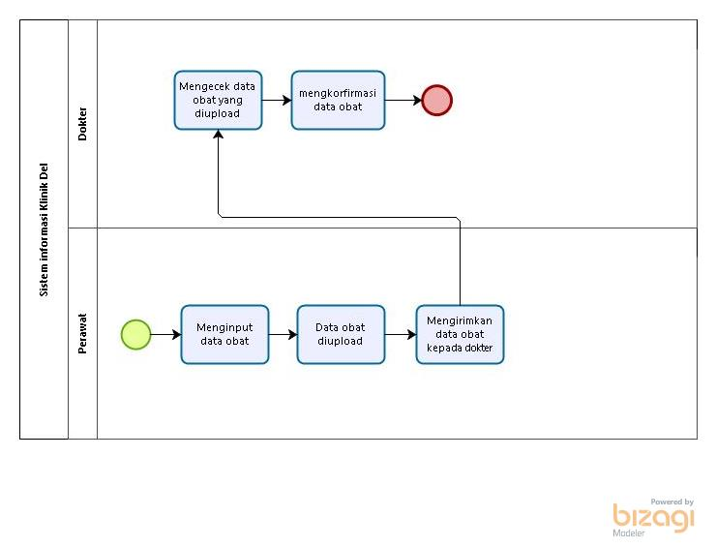

Service Time
Service Time yang diharapkan setelah sistem dibangun adalah sekitar 2 menit untuk menambah data stok produk.

Business Process 3
Proses lain yang dapat dilakukan sistem adalah proses login. Proses login berguna untuk menjaga semua data pasien yang telah terdaftar di dalam sistem.

BPMN Login
Gambar 4 Login

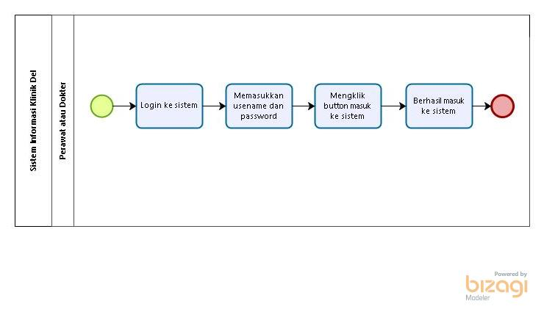

Service Time
Waktu yang diharapkan setelah sistem dibangun adalah sekitar 1 menit untuk melakukan login

Business Process 4
Sistem dapat melakukan proses Mencari Data Pasien. Sebelum proses mencari data pasien dapat dilakukan, perawat harus melakukan login terlebih dahulu masuk ke dalam sistem. Proses Mencari data pasien akan dimulai dengan perawat memilih tombol mencari, lalu memasukkan identifier yang terdapat pada pasien, dan menekan tombol cari. Maka data pasien yang diinginkan.

BPMN Mencari Data Pasien
Gambar 5 Mencari data pasien
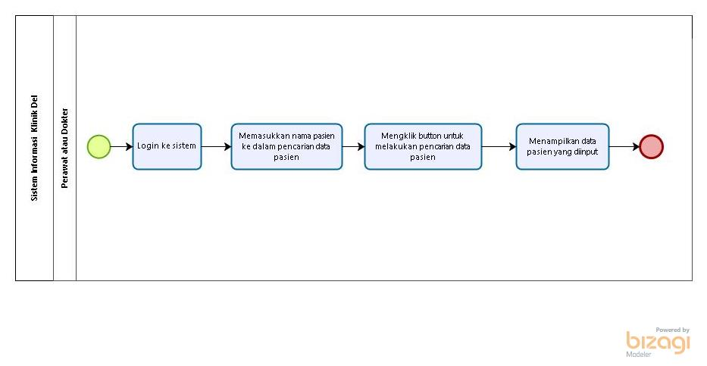

Service Time
Waktu yang diinginkan setelah sistem dibangun adalah 3 menit

Business Process 5
Sistem dapat melakukan proses Mencari Data Obat. Sebelum proses mencari data obat dapat dilakukan, perawat dan dokter harus melakukan login terlebih dahulu masuk ke dalam sistem. Proses Mencari data pasien akan dimulai dengan perawat dan dokter memilih tombol mencari, lalu memasukkan identifier yang terdapat pada obat, dan menekan tombol cari. Maka data obat yang diinginkan.

BPMN Mencari Riwayat Obat
Gambar 6 Mencari Riwayat Pasien

Service Time
Waktu yang diinginkan setelah sistem dibangun adalah 3 menit

Business Process 6
Proses berikutnya yang dapat dilakukan yaitu menunjukkan rekapitulasi data pasien dan obat. Proses dimulai dari perawat dan dokter melakukan login dan masuk ke halaman utama, perawat dan dokter lalu memilih menu rekap data.

BPMN Merekapitulasi Informasi Bulanan
Gambar 7 Merekapitulasi informasi bulanan
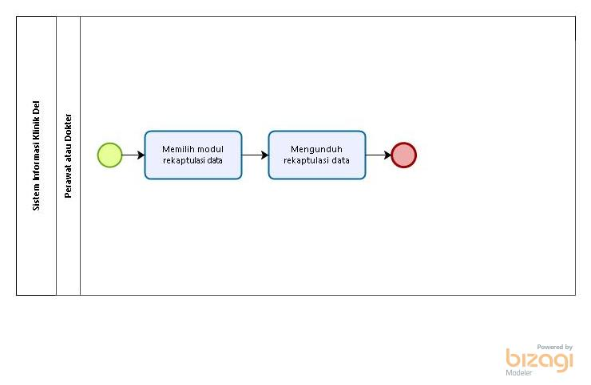

Service Time
Waktu yang dibutuhkan ketika sistem dibangun adalah 5 menit

Business Process 7
Proses lain yang dapat dilakukan yaitu mengeksport data. Proses dimulai dengan perawat dan dokter melakukan login dan masuk ke dalam halaman utama, perawat dan dokter memilih menu eksport data

BPMN Mengeksport Data
Gambar 8 Mengeksport data
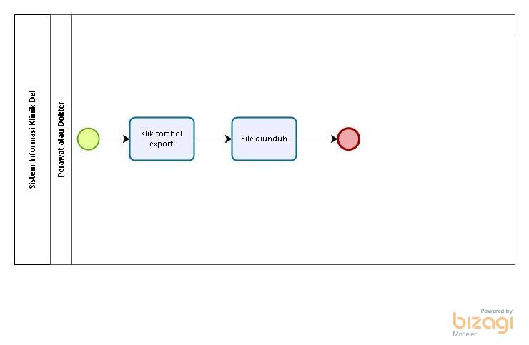

Service Time
Service time yang diharapkan setelah sistem dibangun adalah 5 menit.

Software General Description
Pada bab ini dijelaskan mengenai gambaran umum. SIKD yang meliputi fungsi utama klinik dan karakteristik pengguna yang memanfaatkan sistem yang dibangun.

Product Main Function
Fungsi utama pada SIKD diperoleh berdasarkan hasil interview dengan project owner pasda saat requirement gathering, maka fungsi utama yang akan dibangun adalah :

Fungsi Autentifikasi
Fungsi tersebut berguna untuk mengenali user yang dapat mengakses sistem dan membatasi hak akses user. Jadi, sistem ini tidak dapat diakses oleh user yang tidak terdaftar dalam basis data sistem informasi. Pada saat user melakukan login pada sistem, username dan password akan disesuaikan dengan database server. Apabila data yang dimasukkan tidak sesuai, sistem akan mengeluarkan pesan error.
Fitur-fitur yang terdapat untuk menjalankan autentikasi diatas adalah sebagai berikut:
        - Login
Berfungsi untuk menjaga kerahasiaan aplikasi yang telah dibuat agar tidak semua orang dapat mengoperasikan hak akses sistem.

Fungsi Mengelola Data Pasien
Berfungsi membantu pengguna untuk memasukkan data kedalam sistem informasi yang akan digunakan sebagai rekapitulasi data pasien.

Fungsi Mengelola Stock Obat
Berfungsi untuk membantu pengguna untuk menambah data stok obat yang ada di klinik tersebut.

Fungsi Pencarian Riwayat Pasien
Berfungsi untuk membantu pengguna dalam mencari data tentang informasi penyakit yang pernah dialami atau pun data kunjungan pasien ke klinik tersebut.

Fungsi Menunjukkan Data Informasi Bulanan
Berfungsi untuk menunjukkan data secara informasi dalam grafik yang telah dirangkum selama satu bulan, yang berisi beberapa informasi seperti total pengunjung bulanan, total penyakit terbanyak, total pasien rujuk, dan beberapa informasi lainnya.

Fungsi Pencarian Data Obat
Berfungsi untuk membantu pengguna dalam mencari obat yang diperlukan dan mendapatkan informasi tentang jumlah stok obat tersebut masih tersedia atau tidak

Fungsi Export Data
Berfungsi untuk mengubah dari dalam sistem menjadi laporan berformat excel ataupun pdf.

Users Characteristics

User-Group-1
Description of User : User dapat melakukan peran seperti mengelola data pasien,
mengelola data obat, mengelola data informasi pasien setiap bulan
dan mengeksport data menjadi laporan berformat excel.
Role : Perawat.
Prerequisit : Perawat telah mengisi form login pada sistem.
Task description : Perawat mengelola data pasien , obat maupun data informasi
pasien setiap bulan dan mengubah data yang di eksport dalam
format laporan excel.

User-Group-2
Description of User : User berperan dalam membuat fungsi-fungsi yang dibutuhkan
oleh user Klinik Del.
Role : Administrator.
Prerequisit : Administrator telah login ke sistem.
Task description : Administrator mampu menjalankan fungsi fungsi tersebut agar
dapat digunakan oleh user Klinik Del

User-Group-3
Description of User : User berperan dalam membuat fungsi-fungsi yang dibutuhkan
oleh user Klinik Del
Role : Administrator
Prerequisite : Administrator telah login ke sistem
Task description : Administrator mampu menjalankan fungsi fungsi tersebut agar
dapat digunakan oleh user Klinik Del.

Constraints
Batasan dalam pembangunan Sistem Informasi Klinik Del adalah sebagai berikut :
            - User tidak dapat mengakses sistem apabila user tidak memiliki akun
            - User tidak dapat login ke dalam sistem apabila data user tidak terdapat dalam database
            - Setiap user dapat mengakses sistem sesuai role masing-masing user.
            - Sistem dapat di akses apabila sistem teerhubung dengan internet

SW Environment
Sub bab lingkungan perangkat lunak berisi penjelasan mengenai lingkungan perangkat lunak dan perangkat keras yang digunakan oleh tim developer dalam pembangunan dan pengoperasian Sistem Informasi Klinik Del yang mencakup lingkungan pengembangan dan lingkungan operasional.

Development Environment
Lingkungan pengembangan berisi spesifikasi teknis perangkat lunak yang diperlukan dalam pembangunan Sistem Informasi Klinik Del. Berikut daftar perangkat yang digunakan oleh developer dalam pembangunan sistem informasi :
- Web Server : XAMPP v3.2.2
- Client
- Operating System : Windows 10
- DBMS : MySQL
- Tools
- Browser : Firefox, Chrome
- Framework : Yii 2
- Office Package : Microsoft Office 2013
- Hardware
Spesifikasi hardware yang digunakan yaitu:
- Processor : Intel Core-i5
- Keyboard : 86 keys
- Mouse : segala jenis mouse
- Memory : 4 GB
- Pelaratan
Peralatan lain yang digunakan adalah printer untuk mencetak seluruh dokumen

Operational Environment
Operational environment menjelaskan spesifikasi aplikasi yang dibutuhkan dalam pengoperasian Sistem Informasi Klinik Del. Semua kebutuhan ini berguna agar sistem dapat berjalan (beroperasi) dengan baik. Untuk pengoperasian sistem ini dibutuhkan piranti sebagai berikut :
- Spesifikasi software lingkungan operasional aplikasi antara lain :
- Web Server : XAMPP v3.2.2
- Client :
  - Operating System : Windows 10
  - DBMS : MySQL
- Spesifikasi hardware lingkungan operasional aplikasi antara lain :
  - Processor : Processor Pentium(R) Dual-Core i5 GHZ
  - Memory : 4 GB

Requirement Definition
Pada bab ini akan diuraikan deskripsi interface eksternal dan deksripsi fungsi yang terdapat pada SIKD

External Interface
Kebutuhan antarmuka eksternal adalah kebutuhan yang sangat diperlukan dalam mengoperasikan aplikasi yang dibangun. Kebutuhan antarmuka eksternal terdiri atas kebutuhan antarmuka pengguna dan kebutuhan antarmuka perangkat keras.

User Interface
Kebutuhan user interface untuk mengoperasikan SIKD adalah sebagai berikut :
- Monitor
Monitor digunakan untuk melihat tampilan output proses yang dilakukan.
- Keyboard
Keyboard digunakan untuk memasukkan data yang diperlukan ke dalam sistem.
- Mouse
Mouse digunakan untuk membantu pemasukan data (sebagai pointer kursor di layar monitor).

Hardware Interface
Kebutuhan hardware interface untuk mengoperasikan aplikasi SIKD adalah sebagai berikut :
- Komputer ataupun Laptop
Komputer ataupun Laptop diperlukan untuk melihat tampilan SIKD yang akan digunakan untuk memasukkan data pasien dan obat.
- Printer
Printer diperlukan untuk mencetak laporan rekapitulasi data pasien dan obat

Software Interface
Antarmuka perangkat lunak adalah antarmuka berupa perangkat lunak yang dapat digunakan untuk menjalankan aplikasi atau sistem yang dibangun.
No | Antarmuka Perangkat Lunak | Fungsi
1. | Windows 10 | Digunakan untuk mengatur atau mengontrol kerja perangkat keras atau hardware dan menjalankan aplikasi atau software didalam suatu sistem komputer.
2. | Mozilla Firefox, Google Chrome | Digunakan sarana untuk mengakses sistem

Functional Description
Pada bagian ini dijelaskan mengenai deskripsi fungsional pada Sistem Informasi Klinik Del.

Feature Description

Context Diagram

DFD Level 1

Data Requirement
Kebutuhan data merupakan data yang harus dikelola oleh sistem yang dibangun. Kebutuhan data SIKD akan digambarkan dan dijelaskan pada sub bab berikut.

E-R diagram

Non Functional Requirement
Kebutuhan non-fungsional yang diperlukan dalam pembangunan SIKD, dijelaskan pada Tabel berikut ini.
Tabel 4 Non functional
SRS-Id | Parameter | Requirement
NF-01 | Availability | Sistem ini dapat digunakan oleh pengguna kapan saja dan jika hanya telah terdaftar dan memiliki akun pada sistem.
NF-02 | Accessbility | Dokter dapat menggunakan seluruh fungsi yang ada didalam Sistem Informasi. Dan Perawat bisa menggunakan semua fungsi kecuali pencarian data pasien dan export data.
NF-03 | Portability | Sitem Informasi Klinik Del dapat diakses dimana saja dengan menggunakan PC tetapi harus terhubung jaringan koneksi pada server.
NF-04 | Ergonomy | Sistem ini dapat digunakan oleh pengguna dengan nyaman.
NF-05 | Safety | Sistem ini dapat digunakan oleh pengguna dengan aman dikarenakan memiliki autentikasi terhadap username dan password.

Design Constraint

Requirement Summary

Functional Requirement Summary
Tabel 5 Functional Requirement
SRS-Id | Nama Fungsi | Deskripsi
F01 | Login | Fungsi berguna untuk menjaga kerahasiaan aplikasi yang telah dibuat agar tidak semua orang dapat mengoperasikan hak akses
F02 | Pencarian Obat | Fungsi berguna untuk membantu pengguna dalam mencari obat yang diperlukan dan mendapatkan informasi tentang jumlah stok obat tersebut masih tersedia atau tidak.
F03 | Input data pasien | Berfungsi membantu pengguna untuk memasukkan data kedalam sistem informasi yang akan digunakan sebagai rekapitulasi data pasien.
F04 | Input stok obat | Fungsi berguna untuk membantu pengguna untuk menambah data stok obat yang ada di klinik tersebut.
F05 | Pencarian Riwayat pasien | Berfungsi untuk membantu pengguna dalam mencari data tentang informasi penyakit yang pernah dialami atau pun data kunjungan pasien ke klinik tersebut.
F06 | Menunjukkab data informasi bulanan | Berfungsi untuk menunjukkan data secara informasi dalam grafik yang telah dirangkum selama satu bulan, yang berisi beberapa informasi seperti total pengunjung bulanan, total penyakit terbanyak, total pasien rujuk, dan beberapa informasi lainnya.
F7 | Eksport Data | Berfungsi untuk mengubah dari dalam sistem menjadi laporan berformat excel ataupun pdf.

Non Functional Requirement Summary
Kebutuhan Non functional yang diperlukan dalam penngembangan SIKD dijelaskan pada Tabel 6 berikut ini :
Tabel 6 Non functional summary
SRS-Id | Parameter | Requirement
NF-01 | Availability | Sistem ini dapat digunakan oleh pengguna kapan saja dan jika hanya telah terdaftar dan memiliki akun pada sistem.
NF-02 | Accessbility | Dokter dapat menggunakan seluruh fungsi yang ada didalam Sistem Informasi. Dan Perawat bisa menggunakan semua fungsi kecuali pencarian data pasien dan export data.
NF-03 | Portability | Sitem Informasi Klinik Del dapat diakses dimana saja dengan menggunakan PC tetapi harus terhubung jaringan koneksi pada server.
NF-04 | Ergonomy | Sistem ini dapat digunakan oleh pengguna dengan nyaman.
NF-05 | Safety | Sistem ini dapat digunakan oleh pengguna dengan aman dikarenakan memiliki autentikasi terhadap username dan password.

Traceability

Data Store vs E-R
Mapping data store pada DFD dengan Entity – Relasi.

Data Store | Entity | Relasi

Traceability lain (…)

SRS | No. Proses | Keterangan

Catatan: Semua requirement dalam metodologi structure analysis harus diterjemahkan menjadi proses.

LAMPIRAN

Flow map/Prosedur
Jika PL menyangkut prosedur manual, atau proses-proses manual, dan belum dituliskan dalam dokumen lain.

SW Metrics
Dalam beberapa kasus, diperlukan gambaran mengenai ukuran SW yang akan dibangun. Anda dapat menuliskan sebagai lampiran.

Lampiran lain yang dianggap perlu
Jika ada lampiran lain yang perlu disertakan, dan berhubungan dengan Analisis dan Perancangan.

Sejarah Versi

Pada bagian ini, dijelaskan semua versi yang pernah di-deliver, dan ciri serta perubahannya.

Versi | Ditulis Oleh | Tanggal | Disetujui Oleh | Tanggal

Sejarah Perubahan
Bagian ini memuat sejarah perubahan dokumen (no. versi terbaru dibandingkan versi sebelumnya).

No. dokumen :
No. versi :
Halaman | Semula | Menjadi | Alasan perubahan

No. dokumen :
No. versi :
Halaman | Semula | Menjadi | Alasan perubahan

